Всероссийский открытый конкурс литературного творчества
« Сталинград – крепость мужества ».
Работу выполнил: Бильда Антон Евгеньевич, 11 лет,
МАОУ ДО Городской Дворец детского (юношеского) творчества
военно-патриотический клуб «Гюйс», г. Улан - Удэ
куратор: Красноярова Татьяна Михайловна
Номинация работы: литературное творчество

« Времен связующая нить»
В клубе «Гюйс» я занимаюсь 1 год. Меня привел в клуб мой старший брат Толя. Он выпускник клуба, занимался 4 года, нашему клубу 40 лет. Здесь я изучаю самооборону, военное дело, АК. Меня интересует военная история. Мы изучаем историю Великой Отечественной войны, знаменитые битвы. Я прочитал, что у стен Сталинграда 200 дней и ночей проходила величайшее в истории войн сражение, которое завершилось крупным разгромом вражеских войск.
Хочу написать о педагоге Георгии Николаевиче Москалёве и моем прадедушке Пуляевском Алексее Павловиче. Они воевали под Сталинградом.
Георгий Николаевич Москалёв — российский и советский художник, народный художник Бурятской АССР, заслуженный художник РСФСР, Герой Советского Союза. (Фото 1). Работал в художественно-производственных мастерских, руководил кружком «Юный художник» при Доме пионеров им. П. П. Постышева (в 1957—1962 и 1964—1965). Раньше назывался так наш 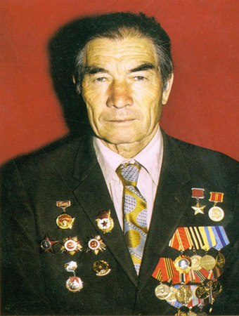 фото 1 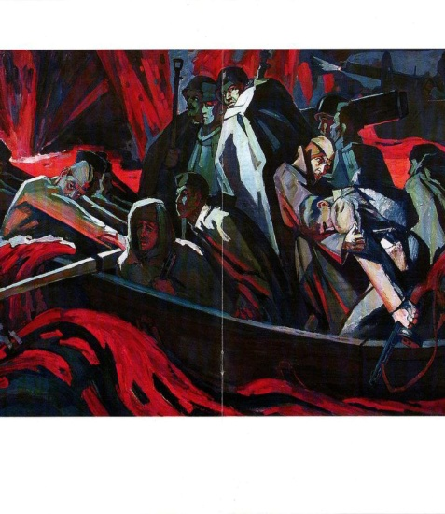фото 2
Дворец. Картины на которых он изображал Сталинградскую битву находятся в художественном музее нашего города. (фото 2)
В клубе ребята пишут проекты «Военная биография моей семьи». Мне повезло, что Толя собрал материал о нашем прадедушке - Пуляевском Алексее Павловиче.
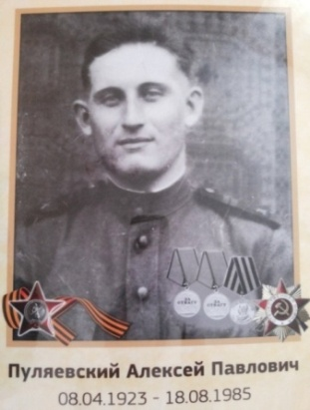 (фото 3)
Пуляевский Алексей родился в 1923 году в Бурятии. Был призван на войну в Красную армию в сентябре 1942 года в 19 лет, был обычным солдатом - младшем сержантом. О нем нам рассказывали родственники, так же информацию мы нашли на сайте «Память народа ». Он прошел всю войну. Участвовал в Сталинградской битве, битве за Днепр, Варшавской, Берлинской наступательных операциях. Его боевой путь мы просмотрели по карте, где отмечено движение его соединения. Наш прадед награжден 2 медалями, самыми уважаемыми на фронте –« За Отвагу».
Первую медаль «За Отвагу» получил за участие в Львовско- Сандомирской операции. За участие в Ясловской операции на территории Восточной Пруссии в период с 13 января по 25 апреля 1945 года, был награждён второй медалью «За Отвагу». 1 медаль -10.08.1944 г, 2 медаль- 03.07.1945г. На сайте «Подвиг Народа» мы нашли документы военного времени, приказы о награждении.
По биографии моего прадеда я изучаю историю Великой Отечественной войны, историю страны. Победа СССР в Сталинграде переломила ход Второй мировой войны. Победа в Сталинградской битве над одной из сильнейших армий мира - немецко-фашистской — далась Красной Армии дорогой ценой. Когда писал проект узнал о художнике- ветеране ВОВ Москалеве Г. Я горжусь моим прадедушкой - Пуляевским Алексеем Павловичем.

